第81期
锦屏县气象局 签发：张莉丽 2021年8月14日14时10分
8月14日3时至14时雨情
据气象监测：8月14日3时～14时，全县共出现2站大暴雨（固本112.0mm、平秋103.2mm），6站暴雨（河口94.4mm、小江79.6mm、文斗68.9mm、彦洞55.9mm、三江53.7mm、平略50.0mm）、10站大雨（九江水库47.8mm、茅坪47.4mm、敦寨46.4mm、启蒙44.5mm、大同41.4mm、偶里39.4mm、龙池38.4mm、铜鼓34.9mm、岔路31.5mm、云照26.6mm），其余站点中雨；11～14时全县阴天有小雨，最大为敦寨8.5mm 。预计未来3小时全县阴天有阵雨，雨量小雨。请注意防范持续性降雨可能引发的次生灾害。
附表：8月14日3时至14时降雨量（单位：mm）
站名 | 雨量 | 站名 | 雨量 | 站名 | 雨量
固本 | 112.0 | 平秋 | 103.2 | 河口 | 94.4
小江 | 79.6 | 文斗 | 68.9 | 三江 | 53.7
彦洞 | 55.9 | 平略 | 50.0 | 茅坪 | 47.4
九江水库 | 47.8 | 启蒙 | 44.5 | 敦寨 | 44.6
偶里 | 39.4 | 大同 | 41.4 | 龙池 | 38.4
铜鼓 | 34.9 | 岔路 | 31.5 | 云照 | 26.6
钟灵 | 21.5 | 新化 | 20.4 | 隆里 | 18.8
地茶 | 19.5 | 高寨 | 14.1

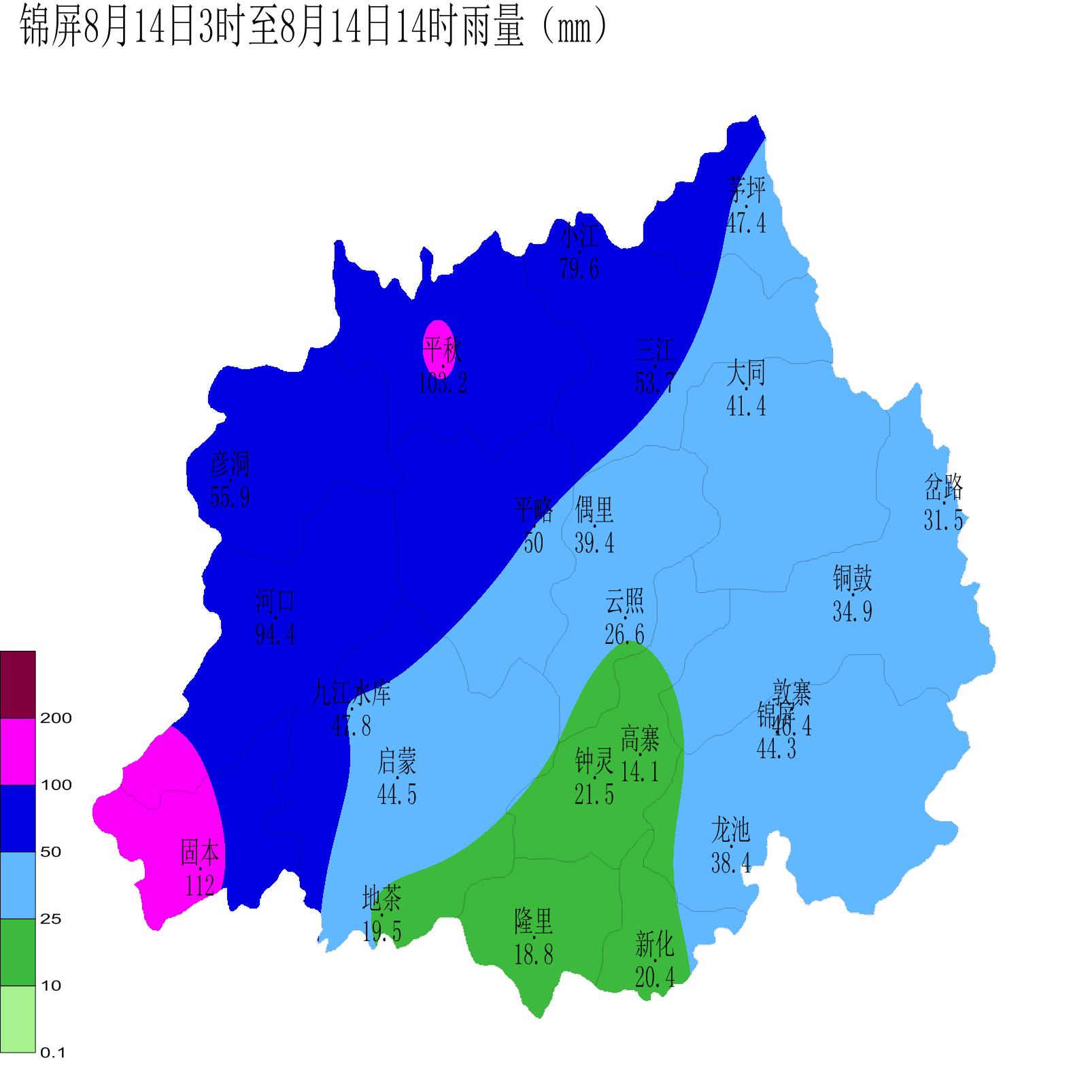

报送： 县委 县政府
抄送： 县委办、县人大办、县政府办、县政协办、县应急管理局、财政局、民政局、住建局、农业农村局、水务局、自然资源局、林业局、交通运输局、教育和科技局、供电局、烟草局、文广局、卫生健康局、县医疗保障局、自来水公司、各乡镇

制作：龙 宇 审核：谭甫波

